Med udgangspunkt i vores temadage, hvor vi arbejdede med værdier fra vores barndom, faglige værdier og sygeplejeværdier arbejdes der videre med værdiernes implementering i sygepleje. Der tages afsæt i nedenstående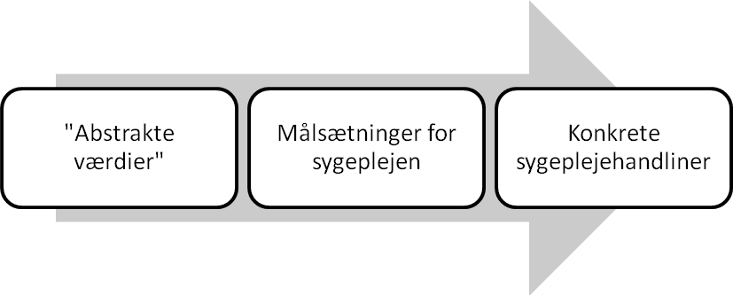

SYGEPLEJEVÆRDIER I MSA

Sygeplejeværdier | Målsætning | Sygeplejehandlinger
Tryghed  Tillid | Skabe tryghed  Skabe tillid | Ord og handling følges  Kontakt sygeplejerske, kontinuitet, planlægning af dagen samme personale  Information til pt., pjecer og mundtlig information (e-dok)  Besvare kald  Tale ordentlig til pt. ej fordømmende  Lytte
Samarbejde  Sammenhold  Fællesskab  Mangfoldighed | At personalet oplever at være en del af fællesskabet, føler ejer af afdeling  At anerkende forskellighed | Være tro mod fælles beslutninger  At hjælpe hinanden  At sige til ved brug for hjælp  At udnytte kollegaers særlige kompetencer  At pt. føler sig inddraget og del af et samarbejde
Positivitet  Optimisme  Glæde  Livsglæde | At vi har et godt fysisk og psykisk arbejdsmiljø  At vi oplever godt samarbejde, positivt miljø, arbejdsglæde | Hilser pænt  Humor  Rose hinanden  Snakke ordentlig til hinanden/patienter/pårørende  At sige fra, og at det er legalt  Bære ”ja-hatten”  Være positiv  Humøret smitter- et smil giver et smil  Samarbejde  Ærlighed  At det er ok at ”læsse af” værkstedshumor  Afstemme forventninger  Respekterer hinandens holdninger  Udnytte hinandens ressourcer  Udvise interesse for hinanden  Se muligheder
Frihed  Åbenhed  Rummelighed | At alle patienter behandles/ er lige  At der er åbenhed og accept personalegruppen imellem  At oplære, vejlede, støtte og hjælpe hinanden, så der opnås fortrolighed og tillid. | Prioritering af tid, frihed = overskud  At melde klar ud vedrørende handlinger (undersøgelser, pause, stuegang)  At kunne sige til og fra overfor hinanden  Introduktion, oplæring, samarbejde  At møde pt. i den situation de findes i, med udgangspunkt i situationen.
Omsorg  Nærvær  Omsorgsfuld  Følsom | Prioritere tid til omsorg/nærvær.  Patienter/kollegaer føler sig set/værdsat | At være aktivt lyttende  At vise empati  At være autentisk  Accept/respekt i mødet med andre  Håndelag i den grundlæggende sygepleje  Undervisning i den svære samtale/afklarende samtale/ samtaleteknik/ spørgeteknik.
Kommunikation  Patientkontakt | At opnå et god og bæredygtig patientkontakt | Bruge ord pt. forstår  Sikre at pt forstår det vi siger  Bruge kropssprog til at vise vi er der, lytter og er nærværende  Ligeværdighed  Respekt og empati  % gøre andet samtidig + holder øjenkontakt  Signalere at vi har tid.  Få pt. til at sætte ord på/gentage hvad der blev sagt/aftalt (f.eks. stuegang)
Samarbejde mellem pt. og sundhedsvæsenet  Afstemme forventninger ml. pt. og personale | At pt. medindgår i et samarbejde om egen behandling. | Inddrage pt.- f.eks. selv hente mad, tage medicin  Fortælle dem, hvad vi forventer  Forventningsafstemme  Sig når vi går til pause  Information om undersøgelse i sygehus og kommunal regi
Sparring  Refleksion | Udvikling  Kvalitet  Bedre arbejdsmiljø - arbejdsglæde | Gruppekonference  Grupperefleksion  Undervisning  Afklaring af spørgsmål mellem kollega – kollega  Synliggøre uddannelse/kursus/ansvarsområder  - Både når nogen har været af sted.  - Mulighed for at selv at deltage.  - Evt. punkt på dagsorden på personalemøde.  Brug af mail til formidling/deling  Implementering af kliniske retningslinjer
At være faglig dygtig  Udstråle ro og erfaring  ”Jeg er i situationen” | At patienten føler sig tryg i situationen ved pleje af kompetent personale  At opnå relation mellem patient, pårørende og personale  At der er en målsætning for indlæggelsen | Samarbejde faggrupper/pt. imellem via fælles målsætning  - Konference  - Stuegang  - Daglig samarbejde, åbenhed  - Afklare forventninger og muligheder  At man holder sig faglig dygtig ved kurser, sparring kollega/gruppen imellem  Prioritering af tid  At uddelegere opgaver  Dokumentation skriftlig/mundtlig overlevering
Pt. i fokus  Pt. føler sig set  Respekt – for pt’s valg | Kontinuitet og kvalitet i sygeplejen for pt. og pårørende | Kort reaktionstid fra pt. kalder og til vi er på stuen  Nærvær i samtalen  Viser interesse i pt.  Indgå alliancer  Overholde aftaler  Se mennesket ikke diagnosen  Er ærlig  Stille krav (at pt. fortæller om sine behov)  Afstemme forventninger  At det så vidt mulig er den samme de møder
Fleksibilitet  Kreativitet | Dygtighed  Dialog  Dristighed | Dialog = højt informationsniveau  Kreativitet  - Sparring med kollegaer  - Åben for nytænkning  At kunne ændre plan for arbejdet, behandling
Ansvar  Ansvarlighed overfor patienten og den sygepleje der udføres | Velbehandlet | Samarbejde, refleksioner, sparring i plejegruppen  Faglig opdateret  Sige fra (kompetencer)  Overholde hygiejniske principper

Der vil i det kommende år blive arbejdet videre med det konkret i vores daglighed, hvor vi vil tage et tema frem hver måned.

